 | 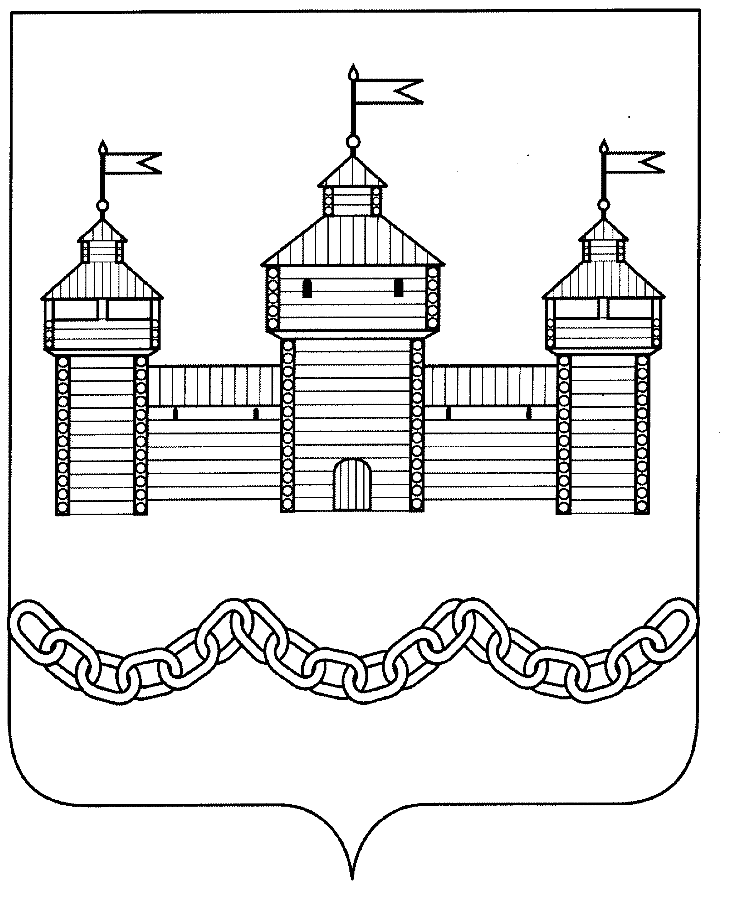
РАСПОРЯЖЕНИЕ
АДМИНИСТРАЦИИ ДОБРОВСКОГО МУНИЦИПАЛЬНОГО РАЙОНА

25.01.2021 г. |  | с. Доброе | №38-р

Об утверждении
плана мероприятий
по снижению комплаенс-рисков
на 2021 год

Во исполнение Национального плана развития конкуренции в Российской Федерации на 2018-2020 годы, утвержденного Указом Президента Российской Федерации от 21.12.2017 № 618 «Об основных направлениях государственной политики по развитию конкуренции», в соответствии с постановлением администрации Добровского муниципального района №1028 от 26.12.2019г. «Об утверждении карты комплаенс-рисков и плана мероприятий по снижению комплаенс-рисков»

1. Утвердить План мероприятий («дорожную карту») по снижению комплаенс-рисков на 2021 год (Приложение №1).
2. Начальникам отделов и руководителям структурных подразделений администрации Добровского муниципального района обеспечить реализацию мер по минимизации и устранению комплаенс-рисков нарушения антимонопольного законодательства.
3.Контроль за исполнением настоящего постановления оставляю за собой.

Глава администрации Добровского
муниципального района А.А.Попов

Попова З.Н.
2-29-04
Внесено:
Начальник отдела экономики
и инвестиций администрации Добровского

муниципального района З.Н. Попова

СОГЛАСОВАНО:

Начальник отдела организационно-

контрольной, кадровой и правовой работы

администрации Добровского

муниципального района А.Н.Сутормин

№ п/п | Расчёт-рассылка | Кол-во экземпл.
1 | отдел экономики и инвестиций | 1
2 | отдел ОК, К и ПР | 1
3 | отдел земельных и имущ. отн. | 1
4 | отдел с/х и развития кооперации | 1
5 | отдел опеки | 1
6 | ЗАГС | 1
7 | архивный отдел | 1
8 | отдел архитектуры | 1
9 | Отдел ЖКХ | 1
10 | Отдел образования | 1
11 | Отдел культуры | 1
12 | Отдел бух.учета | 1

